

Управління освіти і науки Сумської міської ради

**Комунальна установа Сумська спеціалізована школа І ступеня № 30,**

**м. Суми, Сумської області**

вул. Рибалка, буд. 7, м. Суми, Сумської області, 40030

тел. (0542) 77-50-57

е-mail: [super-school-30@ukr.net](mailto:super-school-30@ukr.net)

Код ЄДРПОУ 33390023

НАКАЗ

________________ №_______

|  |
| --- |
| Про підсумки методичної роботи у 2017-2018 навчальному році |

Керуючись законами України «Про освіту», «Про загальну середню освіту», освітня політика в школі спрямовується на пізнавальну, наукову, аналітико–управлінську та аналітико-корекційну діяльність, на ефективність, дієвість і результативність внутрішньо-шкільної методичної роботи.

Згідно з перспективним планом роботи школи педагогічний колектив КУ Сумська спеціалізована школа І ступеня №30 «Унікум» Сумської міської ради з 2013-2014 навчального року працює над методичною проблемою «Формування інформаційно-комунікаційної та комунікативної компетентностей молодших школярів на засадах особистісно-орієнтованого та діяльнісного підходів» Вибір вище зазначеної проблеми обумовлений необхідністю удосконалення якості освітніх послуг, які надає заклад з урахуванням якісних змін у державі.

Метою цієї роботи є: удосконалення якості освітніх послуг, з урахуванням якісних змін у державі, розвиток творчого потенціалу кожного учасника навчально-виховного процесу через запровадження сучасних освітніх та інформаційно-комунікаційних технологій.

Методична робота була спрямована на вирішення завдань:

* розвиток інформаційної культури та комп’ютерної грамотності вчителів;
* розвиток комунікативних компетентностей учасників навчально-виховного процесу;
* упровадження в навчальний процес інноваційних методів і форм роботи у практичній діяльності вчителя та учня;
* створення, ведення та поповнення банку науково – методичного забезпечення щодо використання в навчально-виховному процесі інформаційно-комунікаційних та комунікативних технологій;
* вивчення педагогічного досвіду з упровадження технологій, розробка та апробація методів, аналіз проміжних результатів;
* практичне застосування інформаційних технологій в навчально-виховному процесі та управлінській діяльності закладу;
* формування толерантного шкільного середовища.

Метою роботи методичної служби закладу освіти є створення умов для всебічного розвитку особистості педагога, озброєння кожного вчителя необхідними для цього знаннями, уміннями й навичками, напрацювання стратегій для створення творчої атмосфери в колективі педагогів.

Методична служба закладу являє собою цілісну, створену на наукових досягненнях, надбаннях передового досвіду й конкретному аналізі проблем вчителів систему взаємопов’язаних заходів, дій і засобів, спрямованих на всебічне підвищення професійної майстерності кожного вчителя школи, на збагачення й розвиток творчого потенціалу педагогічного колективу школи в цілому, на досягнення оптимальних результатів навчання, виховання й розвитку учнів.

З метою цілеспрямованої роботи та для забезпечення колективного керівництва методичною роботою в закладі була створена методична рада, до складу якої ввійшли директор школи, заступники директора з навчально-виховної роботи, керівники шкільних методичних об’єднань та методичних підрозділів.

Методичні об´єднання вчителів діють відповідно до Положення про методичні об´єднання , вивчають і узагальнюють досвід роботи кращих вчителів, складають завдання моніторингових робіт, дбають про організацію і проведення предметних олімпіад, захист творчих та науково-дослідницьких робіт школярів, беруть участь у розробці юридично-правових документів, проведенні атестації учителів тощо.

У закладі створено такі підрозділи:

Школа професійної адаптації, керівник Діденко Т.В.,

* Школа інноваційних технологій, керівник Марченко Ю.О.,
* Творча група (експериментальна робота) «На крилах успіху», керівник Підопригора Н.О;
* Творча група «Мультилінгвальна освіта», керівник Харченко А.О.;
* Творча група «Соціальна згуртованість», керівник Захарченко М.О.;
* Школа сприяння здоров’ю, керівник Антонова Л.А.;
* методичне об’єднання вчителів початкових класів, керівник Турченюк С.М.;
* методичне об’єднання вчителів англійської мови, керівник Морозова О.Г.;

методичне об’єднання вихователів ГПД, керівник Скорик Т.М.

Навчально-виховний процес у школі здійснює творчий колектив. Це 46 педагогічних працівників, із них мають кваліфікаційну категорію «спеціаліст вищої категорії» – 20 учителів, кваліфікаційну категорію «спеціаліст І категорії» – 3, кваліфікаційну категорію «спеціаліст ІІ категорії» – 7, кваліфікаційну категорію «спеціаліст» – 16, педагогічне звання «вчитель-методист» – 6, педагогічне звання «старший учитель» – 8, учителів, які мають державні нагороди та відзнаки – 4.

**Якісний склад педагогічного колективу**

|  |  |  |  |  |  |
| --- | --- | --- | --- | --- | --- |
| Кваліфікаційна категорія, звання | 2014 | 2015 | 2016 | 2017 | 2018 |
| Спеціаліст вищої категорії | 19 | 20 | 20 | 19 | 20 |
| «Учитель-методист» | 6 | 6 | 5 | 6 | 6 |
| Спеціаліст першої категорії | 5 | 5 | 3 | 4 | 3 |
| «Старший учитель» | 9 | 9 | 9 | 8 | 8 |
| Спеціаліст другої категорії | 12 | 13 | 8 | 5 | 7 |
| Спеціаліст | 8 | 15 | 16 | 20 | 16 |

До роботи над науково-методичною проблемою були залучені не тільки педагоги, а психологічна служба школи Захарченко М.Г. ,Антонова Л.А., завідувачка шкільною бібліотекою Власенко О.В,. педагог-організатор Бойко Г.М., керівники гуртків Омельченко Н.М., Христенко В.Ф.

Робота над проблемою проходила у 4 етапи.

На початковому концептуально-організаційному етапі роботи над науково-методичною проблемою (2013-2014 н.р.) адміністрація школи здійснила ряд діагностичних процедур.

1. Моніторингові дослідження за такими напрямами:

* Професійна компетентність педагогічних працівників (інтелектуальна, психологічна, управлінська, мотиваційна, комунікативна, проективна, дидактична, методична, креативна).
* Рівень навчальних досягнень учнів, сформованість компетентностей, якими володіють учні (уміння вчитись, компетентність з інформаційних технологій, громадянська, здоров’язберігаюча, загальнокультурна, підприємницька, соціальна).

2. Аналіз результатів педагогічного процесу для виявлення загальних та окремих аспектів науково-методичної роботи.

3. Аналіз нормативних документів.

4. Діагностичне анкетування педпрацівників.

У результаті роботи були сформовані позитивне ставлення учасників навчально-виховного процесу до реалізації загальношкільної проблеми; відбулась мотивація членів педагогічного колективу до вироблення власного бачення та шляхів реалізації методичної проблеми.

Метою ІІ етапу реалізації проблеми (2014-2016 н.р.) стало створення ефективного механізму реалізації проблеми, формування інформаційно-комунікаційних та комунікативних компетентностей, шляхом упровадження в навчально-виховний процес інноваційних технологій навчання та виховання учнів.

Основними напрямами методичної роботи стали:

- розгляд питання щодо продовження роботи в закладі за науково – педагогічною технологієюм «Росток», упровадження в практику роботи Державного стандарту початкової загальної освіти, вивчення передового педагогічного досвіду Морозової О.Г.;

- надання допомоги вчителям з окремих теоретичних та методичних питань щодо удосконалення педагогічної компетентності (семінари, консультації, засідання МО, наставництво, організація самоосвіти, співбесіди, методичні наради):

- семінар-практикуми «Особливості впровадження Держстандарту у початковій школі»;

- психолого-педагогічнні консиліуми «Готовність першокласників до шкільного навчання»., «Готовність учнів 4-х класів до переходу в 5-й клас»;

- методичні тижні Початкової школи, англійської мови, тиждень психології,

- проведення круглого столу за участю педагогів школи та педагогічного колективу дошкільного навчального закладу № 26 «Ласкавушка».

- проведення експериментальної діяльності;

- робота творчої групи за проектом «Науково-методичні основи використання ІКТ у навчально-виховному процесі в середовищі «1 учень – 1 комп’ютер» на базі шкільних нетбуків». Вчителі Діденко Т.В., Калавур Л.І., Ілюхіна Т.В., Полулях В.М., Турченюк С.М., Бойко О.В., у складі творчої груп створили низку дидактичних матеріалів: тестові завдання, презентації та навчальні тренажери.

Професійно-особистісні якості вчителів розвивалися в напрямах формування:

- ціннісніх орієнтацій, адекватних завданням розвитку школи та вимогам компетнтісно зорієнтованого навчання;

- упровадження в навчально-виховний процес новітніх теоретичних розробок, ефективного педагогічного досвіду, сучасних педагогічних технологій;

- навичок самоаналізу та саморегуляції педагогічної діяльності.

Адміністрацією спільно з методичною радою проводилося:

- виявлення, вивчення та узагальнення досвіду інноваційної діяльності вчителів, та поширення узагальнених матеріалів досвіду;

- залучення педагогічних працівників до участі у професійних конкурсах, підготовка учнів до участі у предметних конкурсах;

- надання методичної підтримки тим, хто активно вносить позитивні зміни в навчальний процес.

За період 2013-2016 н.р. учителі школи щороку входили до числа переможців конкурсу педагогічної майстерності «Срібні родзинки». Брали участь та займали призові місця у конкурсах: «Вчитель-новатор», «Ярмарок педагогічних ідей» «Гра – Королева дитинства».

Педагогічні працівники школи стали активно використовувати ІКТ під час уроків, засідань гуртків, факультативів та проведення заходів предметних тижнів. 5 вчителів школи закінчили експрес-курси «Розвиток інформаційної компетентності вчителів початкових класів, які викладатимуть інформатику з 2-го класу». Теми щодо використання ІКТ у навчально-виховному процесі розглядаються на засіданнях педагогічної ради, методичних об’єднаннях, творчих груп, семінарах, проводяться тематичні тренінги.

Для педагогів школи було організовано участь у Всеукраїнських вебінарах «Проведення сучасного уроку з використанням електронної презентації», «Електронні тренажери в початковій школі.»

Особлива увага приділялась питанням розвитку у комунікативних компетентностей учасників навчально-виховного процесу. Організовувались нетрадиційні форми методичної роботи. Компетентність у спілкуванні стала однією з головних складових високої професійної майстерності педагога. Саме тому у закладі проходив семінар – практикум для педагогів за темою «Педагог та учень. Бар’єри у спілкуванні.» Метою заходу стало підвищення соціально-психологічної компетентності педагогів і розвиток їх здатності ефективно взаємодіяти з вихованцями.

Протягом 2014-2015 навчального року учителі проходили курсову перепідготовку на базі СОІППО як за звичайною формою, так і з елементами вивчення програми інформаційно-комунікаційних технологій «Intel» Навчання для майбутнього». Загалом цю програму опанували 17 вчителів школи. Набуті знання дали змогу застосовувати свої знання у самостійній творчій роботі, створювати мультимедійні презентації на більш високому рівні, знаходити необхідну інформацію в мережі Інтернет, правильно систематизувати набутий матеріал.

Адміністрація закладу систематично відвідувала уроки та виховні заходи педагогів з метою визначення рівня практичного розв’язання проблеми. Всі вчителі закладу володіють навичками використання ІКТ.

За результатами ІІ етапу відбулосьособистісне сприяння та засвоєння учасниками освітнього процесу сутності та науково-теоретичних засад загальношкільної проблеми, практичне використання педагогами досягнень науки, передового педагогічного досвіду, підвищення ефективності самоосвітньої діяльності педагогів.

Метою ІІІ етапу, набуття досвіду (2016-2017 н.р.),сталаапробація напрацьованого в особистій практиці, рефлексія особистої діяльності.

Використовувалися різні засоби, форми, методи вдосконалення професійної майстерності педагогів**.**

Методичний супровід здійснювався диференційовано з:

- молодими та малодосвідченими вчителями;

- керівниками предметних методичних об’єднань;

- вчителями, які атестувалися;

- вчителями, які брали участь презентації педагогічних ідей та технологій;

- вчителями, які проводили відкриті уроки.

Керівники методичних підрозділів велику увагу приділяли підвищенню педагогічної компетентності вчителів шляхом залученням їх до різних форм методичної роботи(майстер-класи,засідання Круглого столу,виїзні засідання по обміну досвідом), здійснювали методичне та практичне забезпечення участі вчителів у педагогічних заходах різних рівнів, розробці методичних та дидактичних матеріалів. Підсумки роботи свідчать про те, що методичні об’єднання за своїм змістом сприяли підвищенню педагогічної майстерності вчителів та ефективності організації навчання учнів.

Робота з молодими вчителями спрямовувалася на розвиток ініціативи й творчості, що сприяють підвищенню педагогічної майстерності. Основними сферами методичної діяльності «Школи молодого вчителя» були:

- урок – його психолого-педагогічні засади;

- сучасні педагогічні технології організації навчання учнів;

- види та форми оцінювання навчальних досягнень учнів;

- проблеми формування мотиваційної діяльності школярів за сучасних умов.

У 2016-2017 навчальному році заклад почав активну роботу за концептуальною моделлю «Школа сприяння здоров’ю». Розроблено модель школи, визначено основний напрямок у роботі, мету, завдання, систематизовано напрацьований матеріал. Налагоджено співпрацю зі студентами СумДУ та науковцями: доктором медичних наук, професором, завідувачкою кафедри медико-біологічних основ фізичної культури, навчально-наукового інституту фізичної культури Сумського державного педагогічного університету ім. А.С. Макаренка – Калініченко І.О. та завідувачкою кафедри фізичної реабілітації та спортивної медицини, доктором педагогічних наук, професором Сумського державного університету Єжовою О.О. Систему роботи ШСЗ представлено на конкурсі-захисті сучасної моделі навчального закладу «Школа сприяння здоров’ю». За результатами конкурсу заклад внесено до складу міської мережі Шкіл сприяння здоров’ю, визнано переможцем міського конкурсу-захисту та нагороджено дипломом І ступеня.

Особлива увага приділялась розвитку інформаційно-комунікаційної компетентності вчителів та учнів. Питання сформованості інформаційно-комунікаційної компетентності розглядалось на засіданні педагогічної ради. Вчителем інформатики Мартинюк Г.І. проведено практичні заняття з опанування програмного забезпечення Microsoft Office 365. Проведено тренінг по оволодінню хмарними технологіями «Хмарні сервіси в освіті» засновником Центру нової освіти, автором інноваційних навчальних програм, сертифікованим учителем-експертом Microsoft Іваном Івановим. Проведено шкільний семінар-практикум «Мультимедійні презентації у початковій школі» за участю старших викладачів кафедри освітніх та інформаційних технологій СОІППО Лабудько С.П. та Герасименко Н.В.

На початку січня 2017 року в школі стартував новий проект з мультилінгвальної освіти за напрямком “English with pleasure”. Метою проекту є формування стійкої мотивації до вивчення англійської мови, розширення лексичного запасу учнів, розвиток комунікативних навичок в позаурочний час.

Навчально-семінарська діяльність спрямовувалася на розвиток педагогічної техніки вчителів з організації проведення сучасного уроку**.** У 2016-2017 навчальному році вчителі стали учасниками 12 професійних семінарів міського, обласного, всеукраїнського рівнів. Незабутніми для педагогів стали зустрічі з Олександром Авраменком доцентом Київського університету імені Б. Грінченка, кандидатом педагогічних наук, автором підручників з української мови К.І. Пономарьовою. Адміністрація школи у складі Сопіної Л.М., Підопригори Н.О., Гордієнко Т.М., Бойко О.В. стали учасниками Міжнародного фестивалю освітніх технологій «ПЕРСПЕКТИВА‒СУМИ 2017».

Основною метою навчання української мови в початкових класах є формування і розвиток комунікативної компетентності з урахуванням можливостей та інтересів молодших школярів. Комунікативна компетентність є ключовою і означає здатність успішно користуватися усіма видами мовленнєвої діяльності у процесі спілкування. Як свідчать результати перевірки стану викладання уроків української мови вчителі володіють методикою проведення уроків, основну увагу акцентують на використанні сучасних педагогічних технологій в удосконаленні комунікативних навичок молодших школярів. Використовують різні види роботи на уроці для розвитку артикуляційного апарату (розучування чистомовок, скоромовок), збагачення словникового запасу учнів (ігри «Перекладач», «Хто більше?», розгадування ребусів, анаграм, заучування напам’ять). Для розвитку діалогічного мовлення на кожному уроці діти розігрують діалоги на різні теми: «У бібліотеці», «Моя улюблена книжка», «Запрошення у гості». Для розвитку монологічного мовлення використовують вправи «Продовж речення», складання розповіді за серією малюнків, опис предметів.

Для підвищення професійної майстерності вчителів використовувалися можливості педагогічних рад.

2015/2016 навчальний рік:

* «Використання ІКТ в процесі самоосвіти вчителів як засіб підвищення професійної компетентності» (жовтень2015);
* Стан організації навчально-виховного процесу з інформатики (січень 2016).

2016/2017 навчальний рік:

* Рівень сформованості інформаційно-комунікаційної компетентності вчителів і учнів школи. Ефективність використання ІКТ в урочній та позаурочній роботі (січень 2017).

2017/2018 навчальний рік

* Стан організації навчально-виховного процесу з англійської мови (жовтень 2017)
* Формування ключових та предметних компетентностей засобами ІКТ. (січень 2018).

Новою формою роботи було проведення нетрадиційного засідання педагогічної ради - методична панорама «Здоров’язбережуючі технології в організації навчально-виховного процесу». Гостями заходу були Єжова О.О., завідувач кафедри фізичної реабілітації та спортивної медицини, доктор педагогічних наук, професор Сумського державного університету, Гулєй О. В., викладач кафедри образотворчого мистецтва, теорії, історії музики та художньої культури інституту культури та мистецтв Сумського державного педагогічного університету, студенти Сумського державного педагогічного університету.

Під час планування та проведення педагогічних рад увага педагогічного колективу зосереджувалася на особливостях сучасних підходів до навчання та виховання підростаючого покоління, висвітленні інноваційних надбань вчителів, приверненні їх уваги до актуальних проблем в педагогіці, що сприяло розвитку ключових, міжпредметних та предметних компетентностей учнів.Розвитку педагогічної творчості, ініціативи, розширенню інформаційного простору сприяли  науково-практичні конференції.

Результатом роботи ІІІ етапу стало підвищення професійної майстерності, творчого потенціалу педагогів, рацональне використання набутого досвіду, реалізація програми в практиці роботи всіх ланок школи.

Метою ІV етапу,узагальнення результатів (2017-2018 н.р.)стало вивчення результативності реалізації науково-методичної проблеми.

Моніторинг та комплексний аналіз результатів дослідження показав:

|  |  |  |
| --- | --- | --- |
| Види навичок користування ІКТ педагогічними працівниками | 2013-2014 н.р. | 2017-2018 н.р |
| 1. Використовують комп’ютер у підготовці до навчально – виховного процесу. 2. Мають підключення до Інтернету:  * вдома; * на робочому місці.  1. Активно впроваджують ІКТ в практику роботи (на уроці, під час підготовки до уроку, участі в очно-дистанційних курсах підвищення кваліфікації). 2. Планування самоосвітньої роботи із використанням ІКТ, підвищенню фахового рівня, висвітлення досвіду роботи в мережі Інтернет. | 45%  40%  36%  25%  30% | 94%  96%  66%  100%  96% |

Результати діагностування показали, що  рівень оволодіння ІК культурою  учасників навчально-виховного процесу зріс і   є достатнім. І вчителі не зупиняються на досягнутому. Підвищуючи рівень сформованості навичок користування ІКТ у 2017 році 20 вчителів школи пройшли курси при СОІППО «Офіс 365», прослухали вебінари «Створення інтегрованого уроку за допомогою «живих картинок» на ThingLink», « Кейс-технологія на уроках у початковій школі». Вчитеіл англійської мови створюють власні електронні тренажери за допомогою сервісу learningapps.

Згідно зі ст.30. Закону України про освіту, з метою забезпечення прзорості та інформаційної відкритості, підвищення іміджу школи , забезпечення батьків школи та громадськості достовірною інформацією про освітні послуги, які надаються навчальним закладом, специфікою його роботи, висвітленням його діяльності, широкого інформування громадськості про досягнення та перспективи розвитку навчального закладу, про нововведення у галузі освіти у мереж Інтернет з 2016 року працює оновлений сайт школи за адресою http://school30.sumy.ua/. Педагоги та адміністрація школи систематично висвітлюють свої напрацювання на сторінках сайту та у соціальній мережі Фейсбук.

У 2015 навчальному році в школі створено методичний кабінет. Одним із основних напрямків роботи методичного кабінету є забезпечення вчителів необхідною сучасною інформацією про надбання педагогічної науки та практики. Систематично збирається методичний матеріал для використання під час проведення уроків, позакласних та методичних заходів. Також зібрані матеріали творчих знахідок МО, атестаційні матеріали, зразки уроків, позакласних заходів, науково-практичних конференцій, фахові журнали, газети, картотека методичної літератури, матеріали для роботи над проблемою школи, зібраний інформаційний каталог передового педагогічного досвіду вчителів школи.

Продовжується робота над поповненням віртуального методичного кабінету, що розташований на шкільному сайті.

Підсумком діяльності педагогів школи щороку стали творчі звіти вчителів, що атестуються, проведення декад відкритих уроків, Предметних тижнів, Дня відкритих дверей.

З метою активізації творчої діяльності вчителів, стимулювання неперервної післядипломної освіти, підвищення відповідальності за результати навчання й виховання щороку у закладі проводиться атестація педагогічних працівників школи. Протягом атестаційного періоду здійснюється комплексна оцінка рівня кваліфікації і професійної майстерності педагогічних працівників та результатів їхньої діяльності. Питання атестації відображені в роботі педагогічної ради, нарад при директорові, предметних шкільних методичних об’єднань.

Педагоги публікують свої надбання у Всеукраїнських фахових виданнях та на освітніх сайтах У 2017 році свої у анатованому каталозі на сайті Сумського міського інформаційно-методичного центру розміщено 44 розробки 16 педагогів закладу.

Робота кожного підрозділу методичної структури закладу була спрямована на реалізацію методичної проблеми «Формування інформаційно-комунікаційної та комунікативної компетентностей молодших школярів на засадах особистісно-орієнтованого та діяльнісного підходів».

У 2017-2018 н.р. розпочалась робота у Всеукраїнському проекті «Розвиток соціальної згуртованості суб’єктів освітнього процесу», метою якого є поєднання зусиль батьків, педагогів та громадськості для сприяння створенню комфортного та безпечного освітнього середовища для дітей в соціокультурному просторі. На базі нашого закладу пройшов обласний науково-практичний семінар "Розвиток соціальної згуртованості суб’єктів освітнього процесу як основа успішного впровадження реформи в освіті». У ході семінару обговорювались питання щодо ролі педагога у налагодженні конструктивної взаємодії та ефективної співпраці між усіма суб’єктами освітнього процесу, рольові аспекти розвитку соціальної згуртованості. З батьками учнів школи проводяться тематичні батьківські збори, лекторії, тренінги. Учні школи разом з батьками постійно беруть участь у соціальних проектах, «Різдвяна колядка - захисникам України!», «Оберег для воїна АТО» STEM –освіта, благодійні ярмарки, День сім’ї. Така робота дає змогу батькам та учням розширити коло спілкування , навчитися взаємодіяти один з одним.

Педагоги школи активно вивчають передовий педагогічний досвід та запроваджують у своїй роботі інноваційні методи навчання. Молоді вчителі не тільки успішно опановують професійну майстерність, але й впроваджують інноваційні технології навчання. Керівник творчої групи Школа інноваційних технологій Марченко Ю.О. разом з учнями 3-В класу представила творчу роботу «Дитина лікує душу…» на Всеукраїнський конкурс «Моральний вчинок» у сервісі Thinglling (Жива картина).

Вчитель початкових класів Масюкова Г.І. представила досвід своєї роботи з ТРВЗ педагогіки – на міському на конкурсі педагогічної майстерності «Територія творчості» у секції майстер-класів та у Всеукраїнському конкурс «Вчитель-новатор». Вчитель початкових класів Бойко О.В. була учасником ІІ Всеукраїнської науково-практичної конференції «Дошкільна і початкова освіта: реалії та перспективи», де представила досвід роботи за темою «Реалізація діяльнісного підходу через застосування у початковій школі LEGO – технології», вчитель англійської мови Морозова О.Г представила досвід роботи за темо «Формування комунікативної компетентності на уроках англійської мови в початковій школі». У практику роботи педагогічних працівників впроваджуються технології особистісно-орієнтованого навчання, методи компетентнісного підходу, технології проектного, розвивального та інтерактивного навчання, ейдетики. Дедалі більшого поширення набувають методи розвитку критичного мислення школярів, побудови навчального процесу на діалогічній, пошуково-дослідницькій основі.

Протягом 2017 – 2018 навчального року у школі функціонував мовний проект мультилінгвальної освіти “Англійська з задоволенням”. Проект мав на меті розвинути комунікативні навички учнів, сформувати мотивацію до вивчення англійської мови та розширити лексичний запас учнів, згуртувати класний колектив шляхом виконання спільних вправ та завдань, виховати повагу до різних культур, виховати лідерські якості та відповідальність школярів. Ця робота проводилась у групах продовженого дня. Вихователі разом з керівником проекту Харченко А.О. розробляли дидактичний та лексичний матеріал, виготовляли наочність. Протягом кожного місяця вихователі разом з учнями в ігровій формі спілкувались, виготовляли колажі, створювали відеопрезентації, розучували пісні і вірші, інсценували різні життєві ситуації за обраною тематикою. Це дало додаткові можливості для розвитку комунікативної компетентності учнів.

У 2016-2017 навчальному році заклад почав активну роботу за концептуальною моделлю «Школа сприяння здоров’я”. Була розроблена модель школи, визничено основний напрямок у роботі, мета, завдання, систематизовано напрацьований матеріал. Налагоджено співпрацю зі студентами СумДУ. Практичним психологом проводилась робота по удосконаленню системи валеологічної освіти батьків. Проведені тренінги, та практичні заняття «Насильство в сім’ї. Заохочення та покарання дитини», «Безпечний Інтернет. Профілактика комп’ютерної залежності». роботи ШСЗ представлено на конкурсі-захисті сучасної моделі навчального закладу «Школа сприяння здоров’ю». За результатами конкурсу заклад внесено до складу міської мережі Шкіл сприяння здоров’ю , визнано переможцями міського конкурсу-захисту та нагороджено дипломо І ступеню. Досвід роботи Школи спряння здоров’ю був представлений у збірці матеріалів ІІV Всеукраїнської науково-практичної конференцї з міжнародною участю “Освіта і здоров’я” у статті Бойко О.В. «Формування правильної постави та профілактика плоскостопості у дітей молодшого шкільного віку».

Орієнтація освітнього процесу на досягнення результату відображається ключовими компетентностями. У Концепції НУШ одними з основних ключових компетентностей є спілкування державною, іноземною мовами, інформаційно –цифрова компетентність. Тому у ході підготовки до запровадження Концепції Нова українська школа робота на методичною проблемою не втратила актуальності. У ході виконання плану заходів щодо впровадження Концепції Нової української школи педагоги школи відвідали наступні заходи:

1. Курси для вчителів початкових класів для підготовки до роботи за Всеукраїнським експериментом **«**Дидактико-методичне і навчальне забезпечення реалізації концептуальних засад реформування початкової загальної освіти».

2. Засідання фокус-групи з обговорення актуальних питань, пов’язаних із функціонуванням нового центрального органу виконавчої влади – Державної служби якості освіти та розбудови систем внутрішнього і зовнішнього забезпечення якості освіти на базі навчального майданчика Академії ДТЕК (м. Київ 27.11.2017).

3. Всеукраїнська науково-практична конференція за темою «Інноваційне педагогічне проектування в умовах реформування освіти». на базі Сумського обласного інституту післядипломної педагогічної освіти за ініціативи Державної наукової установи «Інститут модернізації змісту освіти»(30.11.2017)

4. Участь у науково-практичному семінарі «Технології у реалізації Концепції нової української школи» на базі навчально-науково інституту педагогіки і психології Сумського державного педагогічного університеті ім. А.С. Макаренка. (01.12.2017)

5. Обласний науково-практичний семінар «Особистісно-професійна компетентність педагога в рамках реалізації концепції «Нова українська школа» Підопригора Н.О.

6. У 2017 році заклад представив досвід своєї роботи на Дев’ятій Міжнародній виставці «Інноватика в сучасній освіті - 2017» у місті Київ.

На базі закладу створено тренінговий центр з навчання педагогів, які з 2018 року почнуть працювати за новою концепцією. Педагоги школи Бойко О.В. та Підопригора Н.О. пройшли навчання та стали сертифікованими тренерами НУШ та освітнього проекту «На крилах успіху». 20 учителів школи проходят онлайн-курси на освітній платформі Едера.

Творчою лабораторією для кожного учителя є його навчальний кабінет. Впродовж останніх років оновлено матеріально-технічну базу кабінетів, зміцнено навчально-методичне забезпечення. Кожен навчальний кабінет оснащено мультимедійним проектором, комп’ютером, екраном. Повністю оснащено 2 кабінети інформатики, придбано 2 мультимедійні дошки. У приміщенні І корпусу до кожного робочого місця проведено мережу Інтернет. Запроваджені інформаційно-комунікаційні технології управління навчальним закладом. Адміністрація та педагоги мають доступ до всіх необхідних нормативних та робочих матеріалів за допомогою хмарного сервісу Офіс 365, налагоджено електронну розсилку нормативних документів для ознайомлення та використання в роботі, що дає можливість значно оптимізувати навчально-виховний процес.

Директор школи звітує про хід реалізації загальношкільної проблеми перед батьківською громадськістю на початку червня щорічно .

Аналізуючи якість знань учнів 2014-2015 навчальних років, можна сказати, що показники залишалися на високому рівні ( більше 80%).

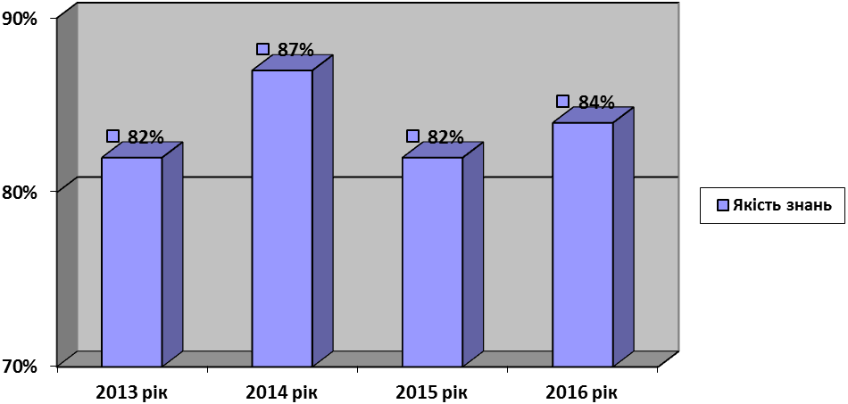

Аналіз результатів ДПА з української мови за 3 роки показує, що показники середнього рівня зменшилися на 2%, а показники достатнього рівня збільшилися на 6%.

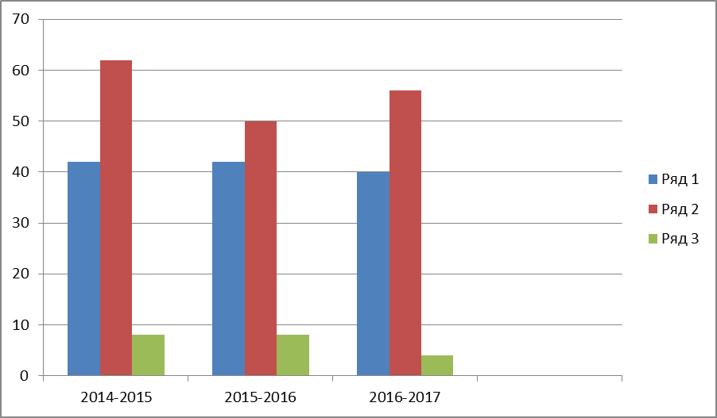

За результатами якості знань з англійської мови якість знань учнів з англійської мови залишилась незмінною – 88%.

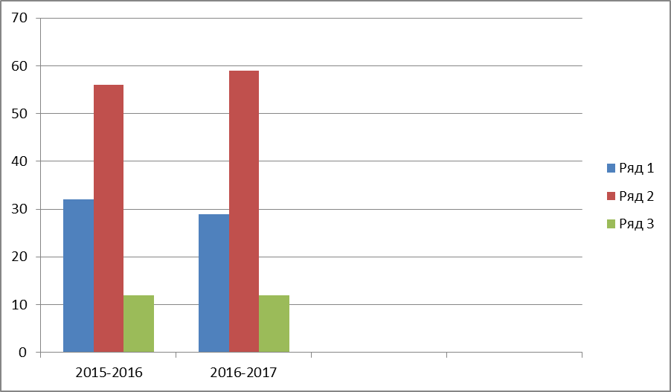

За останні 5 років здобуто  5 призових місць у міському етапі Всеукраїнського конкурсу знавців української мови імені Петра Яцика. Учасники театрального гуртка «Фантазія» третій рік поспіль займають першість у творчих конкурсах Всеукраїнського рівня. Учні школи є постійними учасниками онлайн – конкурсів та олімпіад. Залюбки виконують завдання на порталі інтерактивної освіти learning.ua, learningapps. У 2018 році учениця 4-Г класу Дука Олександра посіла І місце у Всеукраїнскьій інтернет-олімпіаді «На урок». У 2017 році учень 4-Г класу Дубровський Єгор посів І місце в онлайн – олімпіаді з математики.

Підводячи підсумки роботи школи над методичною проблемою можна зробити висновок,що реалізація науково-методичної проблеми в цілому була успішною та результативною: структура науково-методичної роботи відтворює модель зв’язків усіх видів, форм (індивідуальних, групових, масових) та методів методичної роботи, що перебувають в органічній єдності; створено належні умови щодо використання ІКТ у навчально-виховному процесі; навчальні класи оснащено комп’ютерною технікою, систематично поповнюється науково-методичне забезпечення навчально–виховного процесу. розвивається соціальна та комунікативна активність учнів;проводяться заходи із профілактики безпечного користування Інтернетом.

На підставі вищесказаного,

НАКАЗУЮ:

1. Завершити роботу закладу освіти над реалізацією науково-методичної проблеми: «Формування інформаційно-комунікаційної та комунікативної компетентностей молодших школярів на засадах особистісно-орієнтованого та діяльнісного підходів».
2. Виходячи з результатів діагностичного анкетування педагогічних працівників, організувати науково-методичну роботу з педагогічним колективом на 2018-2023 роки за темою «Формування у молодших школярів цілісної картини світу шляхом запровадження інтегрованого навчання».
3. Заступникакам директора з навчально-виховної роботи Підопригорі Н.О., Бойко О.В., Морозовій О.Г., Гребень М.В.:
   1. Спланувати поетапну роботу над новообраною проблемою, розробити технології її реалізації;
   2. Привести структуру науково-методичної роботи з педагогічними кадрами у відповідності до змісту новообраної проблемної теми.
   3. Організувати вивчення літератури, нормативно-правової бази з проблеми;
   4. Надавати адресну допомогу молодим учителям;
   5. Сформувати єдине освітнє середовище для успішної адаптації учасників навчально-виховного процесу відповідно до змісту проблемної теми.
4. Практичному психологу Захарченко М.Г. забезпечити психологічну готовність педагогів до впровадження проблемного питання.
5. Контроль за виконання наказу залишаю за собою.

Директор школи: Л.М. Сопіна

Бойко О.В.